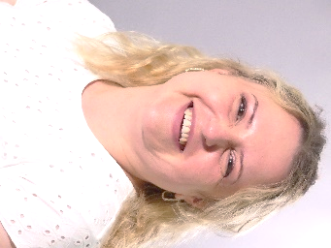
Nataliia Hnoiova

Westbevener Str. 63a, 48291 Telgte
19. September 1989, Borova, Ukraine
Mobil: +4915210517821
E-Mail: molodec8natali89@gmail.com
Einreise nach Deutschland 10/2024

Berufserfahrung
08/2023 – 07/2024 Filialleiterin im Einzelhandel (2 Filialen),
Geschenke und Souveniere, Povzik W.I., Charkiw, Ukraine
01/2014 – 04/2023 Kundenmanagerin,
LLS „Slobojanski Igri“, Charkiw, Ukraine
06/2012 – 11/2013 Kundenberaterin (Zertifikatsabteilung),
LLS „Alfa-Riteil“, Charkiw, Ukraine
08/2009 – 05/2012 Nachwuchskraft Buchhaltung,
Borivskiy RSST, Borova, Ukraine

Ausbildung & Studium
09/2007 – 07/2009 Buchhalterin (Ausbildung),
Hochschule für Kooperativen Handel und Wirtschaft, Charkiw, Ukraine
09/2007 – 07/2009 Buchhalterin (Zusatzqualifikation: MS Office & 1C),
Hochschule für Kooperativen Handel und Wirtschaft, Charkiw Ukraine
09/1996 – 06/2007 Anerkannte allgemeine Schulbildung,
Borivska Gesamtschule, Borova, Ukraine

Qualifikationen
06/2025 –04/20026 Deutschkurs (A2), German Language Academy, Münster

Kenntnisse
EDV MS Office (sehr gut)
1C (Grundkenntnisse)

Sprachen Ukrainisch (Muttersprache)
Russisch (wie Muttersprache)
Englisch (B1)
Deutsch (A2)

Interessen Reisen, Musik, Backen (Kuchen)

Warendorf, 29.05.2026
